РАЗВИТИЕ ВЫЧИСЛИТЕЛЬНОЙ ТЕХНИКИ
Кравченко Н.Ю.
учитель информатики
Одинцовская гимназия № 14
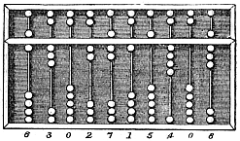
Человечество научилось пользоваться простейшими счётными приспособлениями тысячи лет назад. Вычислительная техника является важнейшим компонентом процесса вычислений и обработки данных. Первыми приспособлениями для вычислений были, вероятно, всем известные счётные палочки, которые и сегодня используются для обучения счёту.
Когда людям надоело вести счёт при помощи загибания пальцев, они изобрели абак, счеты. Количество подсчитываемых предметов соответствовало числу передвинутых костяшек этого инструмента.
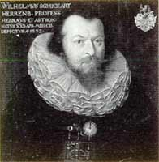
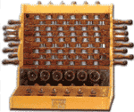
В 1623 году немецкий ученый Вильгельм Шиккард создал 6-разрядный десятичный вычислитель— первый механический калькулятор, состоявший из зубчатых колес, для выполнение сложения, вычитания, а также табличного умножения и деления.
Считающими часами устройство было названо потому, что как и в настоящих часах работа механизма была основана на использовании звёздочек и шестерёнок. Практическое использование это изобретение нашло в руках друга Шикарда, философа и астронома Иоганна Кеплера

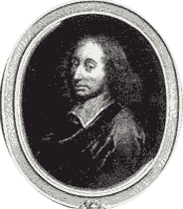
С развитием точных наук появилась настоятельная необходимость в проведении большого количества точных вычислений. В 1642 г. Великий французский математик Паскаль (в честь которого потом назвали один из языков программирования сконструировал первую механическую счетную машину, известную как суммирующая машина Паскаля
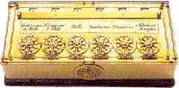
Рис. Суммирующая машина Паскаля
Эта машина представляла собой комбинацию взаимосвязанных колесиков и приводов. На колесиках были нанесены цифры от 0 до 9. Когда первое колесико (единицы) делало полный оборот, в действие автоматически приводилось второе колесико (десятки); когда и оно достигало цифры 9, начинало вращаться третье колесико и т.д. Машина Паскаля могла только складывать и вычитать.

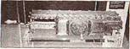
В 1694 г. немецкий математик Готфрид Вильгельм фон Лейбниц сконструировал более совершенную счетную машину. Он был убежден, что его изобретение найдет широкое применение не только в науке, но и в быту. В отличие от машины Паскаля Лейбниц использовал цилиндры, а не колесики и приводы. На цилиндры были нанесены цифры. Каждый цилиндр имел девять рядов выступов или зубцов. При этом первый ряд содержал 1 выступ, второй - 2 и так вплоть до девятого ряда, который содержал 9 выступов. Цилиндры были подвижными и приводились в определенное положение оператором. Конструкция машины Лейбница была более совершенной: она была способна выполнять не только сложение и вычитание, но и умножение, деление и даже извлечение квадратного корня.
Рис 2. Счетная машина Лейбница
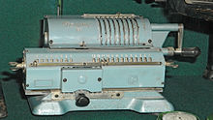
Интересно, что потомки этой конструкции дожили до 70-х годов XX в. в форме механических калькуляторов Арифмометр «Феликс» — самый распространённый в СССР. Выпускался в 1929—1978 гг., широко использовались для различных расчетов .
Рис. Арифмометр «Феликс»

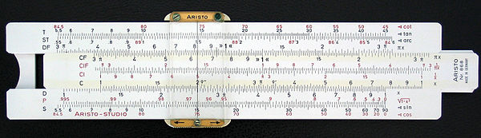
Джон Непер заметил, что умножение и деление чисел может быть выполнено сложением и вычитанием, соответственно, логарифмов этих чисел. Действительные числа могут быть представлены интервалами длины на линейке, и это легло в основу вычислений с помощью логарифмической линейки, что позволило выполнять умножение и деление намного быстрее. Логарифмические линейки использовались несколькими поколениями инженеров и других профессионалов, вплоть до появления карманных калькуляторов. Инженеры программы «Аполлон» отправили человека на Луну, выполнив на логарифмических линейках все вычисления, многие из которых требовали точности в 3—4 знака.
Рис Логарифмическая линейка

Однако уже в конце XIX в. с изобретением электромагнитного реле появились первые электромеханические счетные устройства. В 1887 г. Герман Голлерит (США) изобрел электромеханический табулятор с вводом чисел с помощью перфокарт. На идею использовать перфокарты его натолкнула пробивка компостером проездных билетов на железнодорожном транспорте. Разработанная им 80-колонная перфокарта не претерпела существенных изменений и в качестве носителя информации использовалась в первых трех поколениях компьютеров. Табуляторы Голлерита использовались во время 1-й переписи населения в России в 1897 г. Сам изобретатель тогда специально приезжал в Санкт-Петербург. С этого времени электромеханические табуляторы и другие подобные им устройства стали широко применяться в бухгалтерском учете.

Чарльз Бэббидж, осуществил новый шаг (1822 г.) в развитии средств цифровой вычислительной техники - переход от ручного к автоматическому выполнению вычислений по составленной программе.
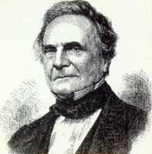
В начале XIX в. Чарльз Бэббидж сформулировал основные положения, которые должны лежать в основе конструкции вычислительной машины принципиально нового типа.
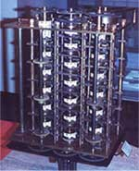
В такой машине, по его мнению, должны быть «склад» для хранения цифровой информации, специальное устройство, осуществляющее операции над числами, взятыми со «склада». Бэббидж называл такое устройство «мельницей». Другое устройство служит для управления последовательностью выполнения операций, передачей чисел со «склада» на «мельницу» и обратно, наконец, в машине должно быть устройство для ввода исходных данных и вывода результатов вычислений. Эта машина так никогда и не была построена - существовали лишь ее модели , но принципы, положенные в ее основу, были позже реализованы в цифровых ЭВМ.
Рис. Машина Бэббиджа
Научные идеи Бэббиджа увлекли дочь известного английского поэта лорда Байрона - графиню Аду Августу Лавлейс. Она заложила первые фундаментальные идеи о взаимодействии различных блоков вычислительной машины и последовательности решения на ней задач. Поэтому Аду Лавлейс по праву считают первым в мире программистом. Многими понятиями, введенными Адой Лавлейс в описания первых в мире программ, широко пользуются современные программисты.
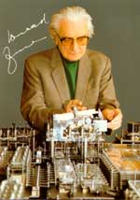
Началом новой эры развития вычислительной техники на базе электромеханических реле стал 1934 г. Американская фирма IBM (International Buisness Machins) начала выпуск алфавитно-цифровых табуляторов, способных выполнять операции умножения. В середине 30-х годов XX в. на основе табуляторов создается прообраз первой локальной вычислительной сети. В Питсбурге (США) в универмаге была установлена система, состоящая из 250 терминалов, соединенных телефонными линиями с 20 табуляторами и 15 пишущими машинками для расчетов с покупателями. В 1934 - 1936 гг. немецкий инженер Конрад Цузе создал механическую цифровую вычислительную машину с программным управлением и с использованием - впервые в мире! - двоичной системы счисления. Конрад Цузе пришел к идее создания универсальной вычислительной машины с программным управлением и хранением информации в запоминающем устройстве. Он сконструировал машину «Z-3» - это была первая программно-управляемая вычислительная машина – прообраз современных ЭВМ
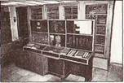
Рис. Вычислительная машина Цузе
В 1937 г. машина заработала! Она была с плавающей запятой, с памятью на 64 числа и все это на чисто механической (рычажной) основе!
Это была релейная машина. В арифметическом блоке пользовалась параллельная арифметика. Команда включала операционную и адресную части. Ввод данных осуществлялся с помощью десятичной клавиатуры, был предусмотрен цифровой вывод, а также автоматическое преобразование десятичных чисел в двоичные и обратно. Скорость выполнения операции сложения - три операции в секунду.

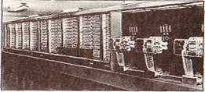
В начале 40-х годов XX в. в лабораториях IBM совместно с учеными Гарвардского университета была начата разработка одной из самых мощных электромеханических вычислительных машин. Она получила название MARK-1, содержала 760 тыс. компонентов и весила 5 т.
Рис. Вычислительная машина MARK-1
Последним наиболее крупным проектом в сфере релейной вычислительной техники (ВТ) следует считать построенную в 1957 г. в СССР РВМ-1, которая по целому ряду задач была вполне конкурентоспособна тогдашним ЭВМ. Тем не менее с появлением электронной лампы дни электромеханических устройств оставались сочтены. Электронные компоненты обладали большим превосходством в быстродействии и надежности, что и определило дальнейшую судьбу электромеханических вычислительных машин.

Наступила эра электронных вычислительных машин.
Переход к следующему этапу развития средств вычислительной техники и технологии программирования был бы невозможен без основополагающих научных исследований в области передачи и обработки информации. Развитие теории информации связано прежде всего с именем Клода Шеннона. Отцом кибернетики по праву считается Норберт Винер, а создателем теории автоматов является Джон фон Нейман.
Концепция кибернетики родилась из синтеза многих научных направлений: во-первых, как общий подход к описанию и анализу действий живых организмов и вычислительных машин или иных автоматов; во-вторых, из аналогий между поведением сообществ живых организмов и человеческого общества и возможностью их описания с помощью общей теории управления; и, наконец, из синтеза теории передачи информации и статистической физики. Сам термин «кибернетика» происходит от греческого слова, означающего «кормчий», он впервые был применен Н.Винером в современном смысле в 1947 г. Книга Н.Винера, в которой он сформулировал основные принципы кибернетики, называется «Кибернетика или управление и связь в животном и машине».
Клод Шеннон - американский инженер и математик, человек, которого называют отцом современной теорий информации. Он доказал, что работу переключателей и реле в электрических схемах можно представить посредством алгебры, изобретенной в середине XIX в. английским математиком Джорджем Булем. С тех пор булева алгебра стала основой для анализа логической структуры систем любого уровня сложности.

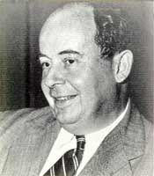

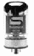
В 1946 г. блестящий американский математик венгерского происхождения Джон фон Нейман сформулировал основную концепцию хранения команд компьютера в его собственной внутренней памяти, что послужило огромным толчком к развитию электронно-вычислительной техники. Во время Второй мировой войны он служил консультантом в атомном центре в Лос-Аламосе, где занимался расчетами взрывной детонации ядерной бомбы и участвовал в разработке водородной бомбы.
Нейману принадлежат работы, связанные с логической организацией компьютеров, проблемами функционирования машинной памяти, самовоспроизводящихся систем и др. Он принимал участие в создании первой электронной вычислительной машины ENIAC, предложенная им архитектура компьютера была положена в основу всех последующих моделей и до сих пор так и называется - «фон-неймановской».
I поколение компьютеров. ( 1944-1958 ) В 40-х годах XX века произошел коренной переворот в вычислительной технике. В университете США в городе Пенсильвания была построена полностью электронно –цифровая машина. Элементная база - на электронных вакуумных лампах .
В 1946 г. в США были закончены работы по созданию ENIAC - первой вычислительной машины на электронных компонентах .

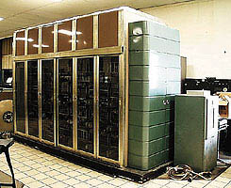
Рис. Первая ЭВМ ENIAC
Новая машина имела впечатляющие параметры: в ней использовалось 18,9 тыс. электронных ламп, она занимала помещение площадью 300 м², имела массу 30 т, энергопотребление - 150 кВт, разрядность -30 бит, оперативная память 600 бит. Машина работала с тактовой частотой 100 кГц и выполняла операцию сложения за 0,2 мс, а умножения - за 2,8 мс, что было на три порядка быстрее, чем это могли делать релейные машины. Быстро обнаружились и недостатки новой машины. По своей структуре ЭВМ ENIAC напоминала механические вычислительные машины: использовалась десятичная система; программа набиралась вручную на 40 наборных полях. В компьютерах I поколения была реализована концепция хранимой программы. При пробной эксплуатации выяснилось, что надежность этой машины очень низка: поиск неисправностей занимал до нескольких суток. Для ввода и вывода данных использовались перфоленты и перфокарты, магнитные ленты и печатающие устройства.
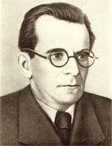
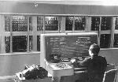
Первая ЭВМ в СССР была создана в ноябре 1950 года командой учёных под руководством Сергея Алексеевича Лебедева из Киевского института электротехники, УССР. Это была так называемая «малая электронная счётная машина» МЭСМ. Она содержала около 6000 электровакуумных ламп и потребляла 15 кВт. Машина могла выполнять около 3000 операций в секунду. Программные средства - были представлены машинным языком
В компьютерах I поколения была реализована концепция хранимой программы. Компьютеры I поколения использовались для прогнозирования погоды, решения энергетических задач, задач военного характера и в других важных областях. ЭВМ - МЭСМ
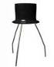
II поколение компьютеров1959 - 1963 ) - ЭВМ на полупроводниковых элементах (транзисторах)
Одним из самых важных достижений, которые привели к революции в конструировании ЭВМ и в конечном счете к созданию персональных компьютеров, было изобретение транзистора в 1948 г. Транзистор, который является твердотельным электронным переключательным элементом (вентилем), занимает гораздо меньше места и потребляет значительно меньше энергии, выполняя ту же работу, что и лампа. Вычислительные системы, построенные на транзисторах, были намного компактнее, экономичнее и гораздо эффективней ламповых. Переход на транзисторы положил начало миниатюризации, которая сделала возможным появление современных персональных ЭВМ. Для машин II поколения встала задача автоматизации программирования, поскольку увеличивался разрыв между временем на разработку программ и непосредственно временем счета. Второй этап развития вычислительной техники конца 50-х - начала 60-х годов XX в. характеризуется созданием развитых языков программирования (алгол, фортран, кобол) и освоением процесса автоматизации управления потоком задач с помощью самой ЭВМ, т.е. разработкой операционных систем. Появилась память на магнитных носителях.
В 1959 г. IBM выпустила коммерческую машину на транзисторах IBM 1401. Она была поставлена более чем в 10 тыс. экземплярах. В том же году IBM создала свой первый большой компьютер (мэйнфрейм) модели IBM 7090, полностью выполненный на базе транзисторов, с быстродействием 229 тыс. операций в секунду, а в 1961 г. разработала модель IBM 7030 для ядерной лаборатории США в Лос-Аламосе.
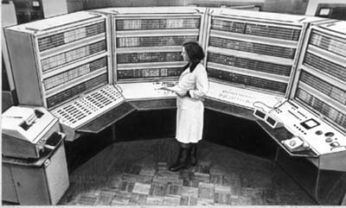
Ярким представителем отечественных ЭВМ II поколения стала большая электронная суммирующая машина БЭСМ-6, разработанная С.А. Лебедевым и его коллегами.
Машина БЭСМ-6 cамая быстродействующая в мире на том этапе,
ее быстродействие достигало 1 миллиона операций в секунду

Рис. БЭСМ-6
Для компьютеров этого поколения характерно использование языков программирования высокого уровня, которые получили свое развитие в компьютерах следующего поколения. Транзисторные машины II поколения заняли всего лишь пять лет в биографии ЭВМ.
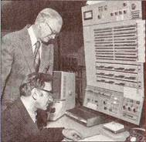
III поколение компьютеров. В 1959 г. инженеры фирмы Texas Instruments разработали способ размещения нескольких транзисторов и других элементов на одной основе (или подложке) и соединения этих транзисторов без использования проводников. Так родилась интегральная схема (ИС, или чип). Первая интегральная схема содержала всего шесть транзисторов. Теперь компьютеры проектировались на основе интегральных схем малой степени интеграции. Появились операционные системы, которые стали брать на себя задачи управления памятью, устройствами ввода-вывода и другими ресурсами.
В апреле 1964 г. IBM анонсировала System 360 - первое семейство универсальных программно-совместимых компьютеров и периферийного оборудования. Элементной базой семейства System 360 были выбраны гибридные микросхемы, благодаря чему новые модели стали считать машинами III поколения .
Рис. ЭВМ III поколения IBM
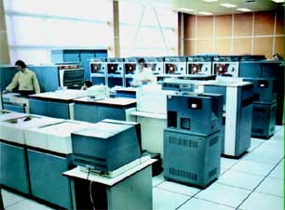
При создании семейства System 360 IBM в последний раз позволила себе роскошь выпускать компьютеры, несовместимые с предыдущими. Экономичность, универсальность и небольшие габариты компьютеров этого поколения быстро расширила сферу их применения - управление, передача данных, автоматизация научных экспериментов и т. Д
. В рамках этого поколения в 1971 г. был разработан первый микропроцессор как неожиданный результат работы фирмы Intel над созданием микрокалькуляторов
Появляются семейства машин серии ЕС ЭВМ.

IV поколение компьютеров (1971 - до сегодняшнего дня) Вычислительные системы на больших интегральных схемах и сверхбольших интегральных схемах - микропроцессорах (миллионы транзисторов в одном кристалле) (БИС).
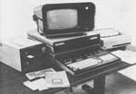
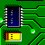
. Этот этап в развитии вычислительной техники связан с разработкой больших и сверхбольших интегральных микросхем. В компьютерах IV поколения стали использоваться быстродействующие системы памяти на интегральных схемах емкостью несколько мегабайт. Программное обеспечение – языки высокого уровня.
Четырехразрядный микропроцессор Intel 8004 был разработан в 1971 г, а в 1973 г. фирма Intel выпустила процессор 8080, который был внесколько раз быстрее, и мог адресовать 64 Кбайт памяти. Это был один из самых серьезных шагов по пути к созданию современных персональных компьютеров. Фирма IBM выпустила свой первый персональный компьютер в 1975 г. Модель 5100 имела 16 Кбайт памяти, встроенный интерпретатор языка BASIC и встроенный кассетный лентопротяжный механизм, который использовался в качестве запоминающего устройства. Дебют IBM PC состоялся в 1981 г. В этот день новый стандарт занял свое место в компьютерной индустрии. Для этого семейства было написано большое количество различных программ. Новая модификация получила название «расширенного» IBM PC-XT (рис. 1.10). Следующий этап - разработка микропроцессоров Intel 80386 и Intel 80486, которые еще можно встретить и в наши дни. Затем были разработаны процессоры Pentium, которые и являются самыми популярными процессорами на сегодняшний день.
В 90-х годах XX в. огромное внимание стало уделяться не столько повышению технических характеристик компьютеров, сколько их «интеллектуальности», открытой архитектуре и возможностям объединения в сети. Внимание акцентируется на разработке баз знаний, дружественного интерфейса с пользователем, графических средств представления информации и разработке средств макропрограммирования.
Суперкомпьютеры с тысячами параллельно работающих микропроцессоров,
позволяющих строить эффективные системы обработки огромных массивов информации; персональные ЭВМ на сверхсложных микропроцессорах и дружественных интерфейсах с пользователем, что определяет их внедрение практически во все сферы деятельности человека. Сетевые технологии позволяют объединить пользователей ЭВМ в единое информационное общество.
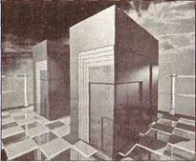
По вычислительной мощности в 70 - 80-х годах XX в. сложилась следующая систематика ЭВМ.
Суперкомпьютеры - это ЭВМ, обладающие максимальными возможностями в плане быстродействия и объема вычислений. Используются для решения задач национального и общечеловеческого масштабов - национальная безопасность, исследования в области биологии и медицины, моделирование поведения больших систем, прогноз погоды и т.д. (На рисунке Суперкомпьютер CRAY 2)
Большие ЭВМ (мэйнфреймы) - компьютеры, которые используются в крупных научных центрах и университетах для проведения исследований, в корпоративных системах - банках, страховых, торговых учреждениях, на транспорте, в информационных агентствах и издательствах. Мэйнфреймы объединяются в крупные вычислительные сети и обслуживают сотни и тысячи терминалов - машин, на которых непосредственно работают пользователи и клиенты.
Мини-компьютеры - это специализированные ЭВМ, которые используются для выполнения определенного вида работ, требующих относительно больших вычислительных мощностей: графика, инженерные расчеты, работа с видео, верстка полиграфических изданий и т.п.
Микрокомпьютеры - это самый многочисленный и многоликий класс ЭВМ, основу которого составляют персональные компьютеры, в настоящее время использующиеся практически во всех отраслях человеческой деятельности. Миллионы людей используют их в своей профессиональной деятельности для взаимодействия через Интернет, развлечения и отдыха.
В последние годы сложилась систематика, отражающая разнообразие и особенности большого класса компьютеров, на которых работают непосредственные пользователи. Эти компьютеры различаются вычислительной мощностью, системным и прикладным программным обеспечением, набором периферийных устройств, интерфейсом с пользователем и, как следствие, размерами и ценой. Однако все они построены на общих принципах и единой элементной базе, обладают высокой степенью совместимости, общими интерфейсами и протоколами обмена данными между собой и сетями. Основу этого класса машин составляют персональные компьютеры, которые в приведенной выше систематике соответствуют классу микроЭВМ. Персональный компьютер (PC - Personal computer) - это наиболее распространенный класс компьютеров, способных решать задачи различного уровня - от составления бухгалтерской отчетности до инженерных расчетов. Он рассчитан в основном на индивидуальное использование (отсюда название класса, к которому он относится). Персональный компьютер (ПК) имеет специальные средства, позволяющие включать его в состав локальных и глобальных сетей
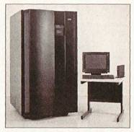
Такая систематика, как и любая другая, достаточно условна; поскольку четкой границы между различными классами компьютеров провести невозможно, появляются модели, которые трудно отнести к определенному классу. И тем не менее она в общих чертах отражает существующее в настоящее время разнообразие вычислительных устройств.
Серверы (от англ. serve - «обслуживать», «управлять») - многопользовательские мощные ЭВМ, обеспечивающие функционирование вычислительных сетей .
Рис. Сервер S390
Они служат для обработки запросов от всех рабочих станций, подключенных к сети. Сервер предоставляет доступ к общим сетевым ресурсам - вычислительным мощностям, базам данных, библиотекам программ, принтерам, факсам - и распределяет эти ресурсы между пользователями. В любом учреждении персональные компьютеры объединяются в локальную сеть - это позволяет обеспечить обмен данными между компьютерами конечных пользователей и рационально использовать системные и аппаратные ресурсы.
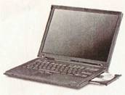
Ноутбук (от англ. notebook - «записная книжка») - этот устоявшийся термин совершенно неправильно отражает особенности этого класса персональных компьютеров.
Рис. Ноутбук
Его размеры и масса больше соответствуют формату большой книги, а функциональные возможности и технические характеристики полностью соответствуют обычному настольному (desktoр) ПК. Другое дело, что эти устройства более компактные, легкие и, самое главное, потребляют значительно меньше электроэнергии, что позволяет работать от аккумуляторов. Программное обеспечение этого класса ПК, начиная от операционной системы и заканчивая прикладными программами, абсолютно ничем не отличается от настольных компьютеров.
Итак, основная особенность персональных компьютеров класса ноутбуков - мобильность. Небольшие габаритные размеры и масса, моноблочное исполнение позволяют легко размещать его в любом месте рабочего пространства, переносить с одного места на другое в специальном чехле или чемоданчике типа «дипломат», а питание от аккумуляторов - позволяет использовать даже в дороге (машине или самолете).

